出展者：

誓 約 書

私は、紫金山公園にて開催される「紫金山公園MoriMoriDAY2025～みんなでつくるマルシェ～」における出展に際し、下記事項を厳守することを誓約します。

記

1. 私は、暴力団員による不当な行為の防止等に関する法律（平成3年法律第7 7号）第2条第2号から第4号まで又は第6号の規定に該当しません。
2. 私は、大阪府暴力団排除条例（平成22年大阪府条例第58号）第2条第4号の規定に該当しません。
3. 私は、反社会的団体又はそれらの構成員、その他宗教団体等公共のイベントとして不相応な団体ではありません。
4. 私は、法律、公序良俗に反する行為は行いません。
5. 私は、宗教活動や政治活動などの行為は行いません。
6. 私は、出店にあたり、過度な勧誘行為は行いません。
7. 私は、イベント営業時間を厳守します。
8. 私は、出店にあたり、いかなる時も周囲への安全に十分注意します。万が一、来場者にけが等を負わせた場合は、一切の責任を取り、速やかに吹田市土木部公園みどり室へ報告します。
9. 私は、来場者および通行人に対し、不快を与える行為は行いません。
10. 私は、ゴミの発生などをできるだけ少なくするように努力し、出展場所付近については責任をもって整理・清掃します。
11. 私は、吹田市土木部公園みどり室に提出した事項はすべて真実に間違いなく、これらに変更が生じた時は、速やかに連絡します。
12. 私は、開催会場の指定された場所以外での販売は致しません。

【以下食品を取り扱う出店者】

1. 私は、出店運営にあたり、商品の表示は法律に則り、正確に行い運営管理します。
2. 私は、出店にあたり、食品衛生に十分注意します。保健所への申請等については、個人の責任で行い、食中毒やその他事故の一切の責任を取ります。
3. 私は、出店にあたり、周囲の安全には十分配慮します。また、火気の取扱う場合については細心の注意を払い、消火器などの消火設備を必ず準備します。

注)　上記事項や注意事項に反した出店者には、即刻退店していただく場合があります。その場合、出店者に対して損害が発生しても一切の賠償はございません。

吹田市土木部公園みどり室長　宛

令和　　年　　月　　日

・所在地

・代表者名

・代表者の生年月日　　　　　　　　年　　 月　　 日

【抜粋】暴力団員による不当な行為の防止等に関する法律（平成3年法律第7 7号）

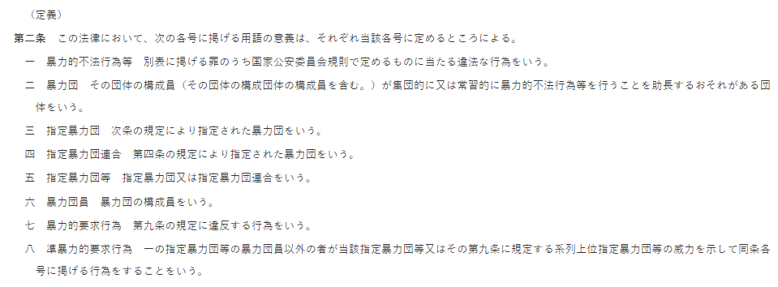

【抜粋】大阪府暴力団排除条例（平成22年大阪府条例第58号）

